职业卫生技术报告信息网上公开记录表

用人单位名称 | 青岛福瑞驰科技有限公司
用人单位注册地址 | 山东省青岛市黄岛区江山中路8号
联系人 | 高燕
报告名称及编号 | 青岛福瑞驰科技有限公司职业病危害现状评价报告  HTZXP2024048
项目组人员 | 卢禹杉、刘彩娟、徐梅、金成江
现场调查人员 | 卢禹杉、刘彩娟
现场调查时间 | 2024.11.11 |  | 用人单位陪同人 | 高燕
采样与测量人员 | 卢禹杉、武学凯
采样与测量时间 | 2024.12.09-2024.12.11 |  | 用人单位陪同人 | 高燕
现场照片（现场调查及现场采样与测量照片，含企业名称或标识的合影照片）
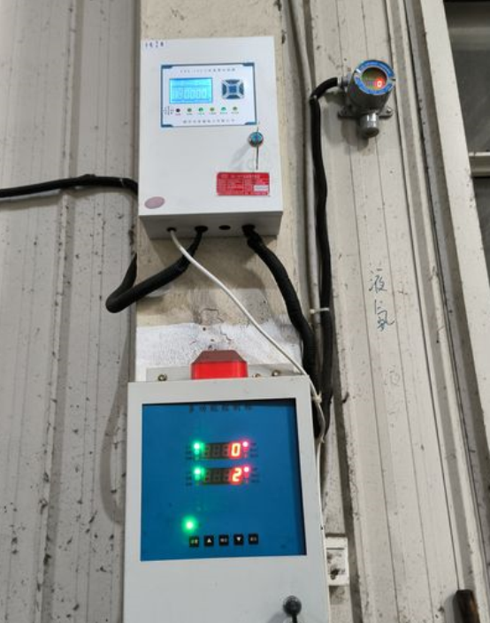 |  | 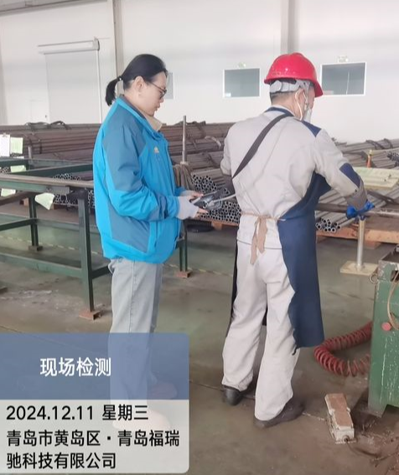
现场调查 |  | 现场采样
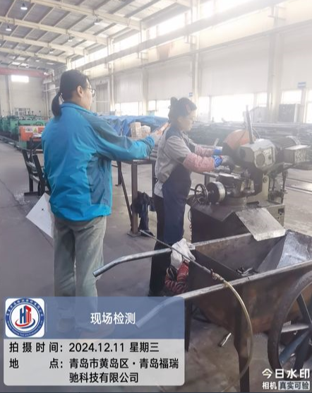 |  | 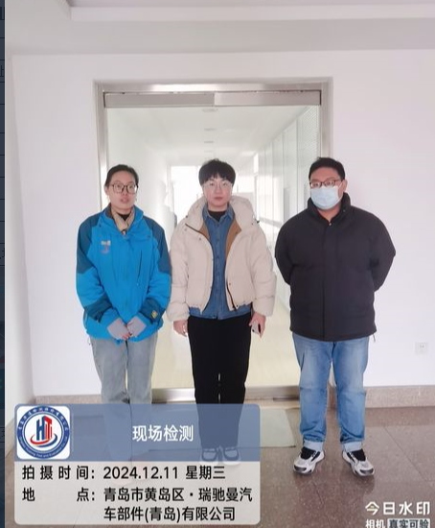
现场测量 |  | 合影

